|  |  |  |  |
| --- | --- | --- | --- |
| Контурный Герб  Администрация муниципального образования Ясненский городской округ Оренбургской области  **ПОСТАНОВЛЕНИЕ**  ____________________________________________  г. Ясный |  | |  |
| Об установлении размера платы, взимаемой с родителей (законных представителей) за содержание (присмотр и уход) одного ребенка в муниципальных образовательных организациях Ясненского городского округа, реализующих образовательную программу дошкольного образования | |  |  |

В соответствии с Федеральным законом от 06.10.2003 № 131-ФЗ «Об общих принципах организации местного самоуправления в Российской Федерации», Федеральным законом от 29.12.2021 №273-ФЗ «Об образовании в Российской Федерации», постановлением Правительства Оренбургской области от 17.12.2024 №1119-п «О внесении изменения в постановление Правительства Оренбургской области от 05.11.2015 №866-п «Об утверждении максимальных размеров родительской платы за присмотр и уход за детьми, осваивающими образовательные программы дошкольного образования в государственных и муниципальных организациях, осуществляющих образовательную деятельность на территории Оренбургской области», Уставом Ясненского муниципального округа, Администрация муниципального образования Ясненский городской округ п о с т а н о в л я е т:

1. Установить нормативы родительской платы, взимаемой с родителей (законных представителей) за содержание (присмотр и уход) одного ребенка в муниципальных образовательных организациях Ясненского городского округа, реализующих образовательную программу дошкольного образования:
2. МДОАУ ДС «Тополек», МДОАУ ДС «Золушка» - 2654 (две тысячи шестьсот пятьдесят четыре) рубля в месяц;
3. МДОБУ ДС «Колосок», МДОБУ ДС «Пчелка», дошкольной группы при МОБУ «Акжарская ООШ» - 2215 (две тысячи двести пятнадцать) рублей в месяц;
4. Дошкольной группы при МОБУ «Комаровская СОШ им. В.М.Устиченко» - 1515 (одна тысяча пятьсот пятнадцать) рублей в месяц;
5. В дошкольной группе кратковременного пребывания при МОБУ «Веселовская ООШ», плата, взимаемая с родителей (законных представителей) за содержание (присмотр и уход), отсутствует.
6. Признать утратившими силу:

Постановление Администрации муниципального образования Ясненский городской округ от 29.12.2023 №1954-п «Об установлении размера платы, взимаемой с родителей (законных представителей) за содержание (присмотр и уход) одного ребенка в муниципальных образовательных организациях Ясненского городского округа, реализующих образовательную программу дошкольного образования»;

Постановление Администрации муниципального образования Ясненский городской округ от 09.02.2024 №199-п «О внесении изменений в постановление Администрации муниципального образования Ясненский городской округ от 29.12.2023 №1954-п «Об установлении размера платы, взимаемой с родителей (законных представителей) за содержание (присмотр и уход) одного ребенка в муниципальных образовательных организациях Ясненского городского округа, реализующих образовательную программу дошкольного образования».

1. Постановление подлежит размещению на официальном сайте Администрации муниципального образования Ясненский городской округ в сети интернет.
2. Контроль за исполнением настоящего постановления возложить на руководителя отдела образования В.Н. Решетову.
3. Постановление вступает в силу после его официального опубликования, но не ранее 01 января 2025 года.

Глава муниципального образования Т.М. Силантьева

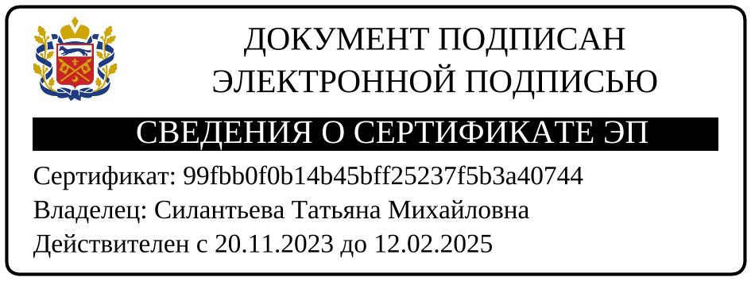

Готовил: руководитель отдела образования В.Н.Решетова